**MODUL V**

**MIKROKONTROLER**

**(USART DAN INTERFACING VISUAL BASIC.NET)**

1. **TUJUAN**
   * 1. Mengetahui dan memahami sistem komunikasi serial USART.
     2. Dapat Menghubungkan mikrokontroler dengan PC/laptop.
     3. Dapat membuat program interfacing dengan software Visual Basic.net.
2. **DASAR TEORI**
3. **Komunikasi Serial**

**Komunikasi serial** adalah komunikasi yang pengiriman datanya per-bit secara berurutan dan bergantian. Komunikasi ini mempunyai suatu kelebihan yaitu hanya membutuhkan satu jalur dan kabel yang sedikit dibandingkan dengan komunikasi paralel. **Komunikasi serial** ada dua macam, asynchronous serial dan synchronous serial. Synchronous serial adalah komunikasi dimana hanya ada satu pihak (pengirim atau penerima) yang menghasilkan clock dan mengirimkan clock tersebut bersama-sama dengan data. Contoh pengunaan synchronous serial terdapat pada transmisi data keyboard. Asynchronous serial adalah komunikasi dimana kedua pihak (pengirim dan penerima) masing-masing menghasilkan clock namun hanya data yang ditransmisikan, tanpa clock. Agar data yang dikirim sama dengan data yang diterima, maka kedua frekuensi clock harus sama dan harus terdapat sinkronisasi. Setelah adanya sinkronisasi, pengirim akan mengirimkan datanya sesuai dengan frekuensi clock pengirim dan penerima akan membaca data sesuai dengan frekuensi clock penerima. Contoh penggunaan asynchronous serial adalah pada Universal Asynchronous Receiver Transmitter (UART) yang digunakan pada serial port (COM) komputer.

1. **USART Pada Mikrokontroler AVR**

USART (Universal Synchronous Asynchronous serial Receiver and Transmitter) merupakan protokol komunikasi serial yang terdapat pada mikrokontroler AVR. Dengan USART kita bisa menghubungkan mikrokontroler dengan handphone , GPS atau melakuan monitoring/control dengan program seperti GUI Visual Basic.net, Visual basic atau LabView, dan banyak lagi peralatan yang dapat dihubungkan dengan mikrokontroler dengan menggunakan fasilitas USART. Pada mikrokontroler ATmega 16, pin yang digunakan sebagai komunikasi USART antara lain pin Rx dan Tx. Komunikasi dengan menggunakan USART dapat dilakukan dengan dua cara yaitu dengan mode sinkron dimana pengirim data mengeluarkan pulsa/clock untuk sinkronisasi data, dan yang kedua dengan mode asinkron, dimana pengirim data tidak mengeluarkan pulsa/clock, tetapi untuk proses sinkronisasi memerlukan inisialisasi, agar data yang diterima sama dengan data yang dikirimkan.  Pada proses inisialisasi ini setiap perangkat yang terhubung harus memiliki baud rate (laju data) yang sama. Pada mikrokontroler AVR untuk mengaktifkan dan mengeset komunikasi USART dilakukan dengan cara mengaktifkan register-register yang digunakan untuk komunikasi USART. Register register yang digunakan antara laian adalah.

* UDR : merupakan register 8 bit yang terdiri dari 2 buah dengan alamat yang sama, yang digunakan sebagai tempat untuk menyimpan data yang akan dikirimkan (TXB) atau tempat data diterima (RXB) sebelum data tersebut dibaca.
* UCSRA: merupakan register 8 bit yang digunakan untuk mengendalikan mode komunikasi USART dan untuk membaca status yang sedang terjadi pada USART.
* UCSRB: merupakan register 8 bit yang digunakan untuk mengendalikan mode komunikasi USART dan untuk membaca status yang sedang terjadi pada USART.
* UCSC: merupakan register 8 bit yang digunakan untuk mengendalikan mode komunikasi USART dan untuk membaca status yang sedang terjadi pada USART.
* UBRRL,H: merupakan register 16 bit yang digunakan untuk mengatur laju data (baud rate) pada saat mode komunikasi asinkron.

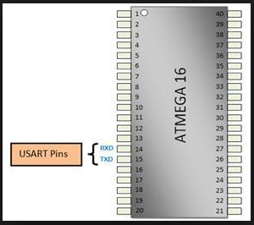

Gambar 5.1 Pin USART Atmega 16

1. **Menghubungkan Mikrokontroler Dan PC**

Komunikasi serial antara mikrokontroler dengan PC(personal computer) dapat dilakukan melalui port serial, atau disebut juga port RS-232. Serial port merupakan salah satu sarana yang digunakan oleh sebuah PC untuk berhubungan dengan perangkat luar. Melalui port ini, semua peralatan luar yang terkoneksi dengan PC dapat dikontrol atau dikendalikan dengan memberikan sebuah perintah melalui PC.

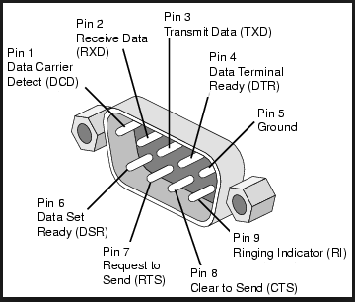

Gambar 5.2 Port Serial

Pada PC, serial port yang digunakan termasuk jenis asinkron, dimana komunikasi serial ini dikerjakan oleh UART (Universal Asynchronous Receiver / Transmitter). IC UART ini berfungsi untuk mengubah data parallel menjadi data serial dan menerima data serial yang kemudian diubah kembali menjadi data parallel. Pada UART, kecepatan pengiriman data (baudrate) dan fase clock pada sisi transmitter dan pada sisi receiver harus sinkron. Untuk itu diperlukan diperlukan sinkronisasi antara transmitter dan receiver. Hal ini dilakukan oleh bit ‘Start’ dan bit ‘Stop’.

Untuk menghubungkan port serial RS232 ini dengan mikrokontroler, diperlukan sebuah level konverter, hal ini dikarenakan Port serial COM pada komputer menggunakan level tegangan RS232 yaitu saat berlogika 0 nilai tegangannya antara +3 hingga +25 volt dan saat berlogika 1 tegangannya antara -3 hingga -25 volt sedangkan pada port mikrokontroler menggunakan level TTL yaitu logika 0 bernilai 0 volt (pendekatan) dan saat logika 1 bernilai 5 volt (pendekatan). Perbedaan level tegangan ini menyebabkan dibutuhkannya level konverter agar tegangan antar perangkat yang berkomunikasi sama, sehingga komunikasi dapat dilakukan dan tidak terjadi data error.  
Konverter RS232 - TTL digunakan untuk menyesuaikan level tegangan port COM komputer dengan port UART pada mikrokontroler. Ada beberapa rangkaian yang bisa digunakan sebagai konverter RS232 -TTL antara lain :

* Menggunakan IC konverter RS232 - TTL seperti MAX232, ICL232, dsb.

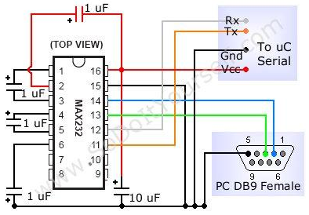

Gambar 5.3 Rangkaian RS232 ke mikrokontroler dengan IC MAX232

* Menggunakan rangkaian transistor.

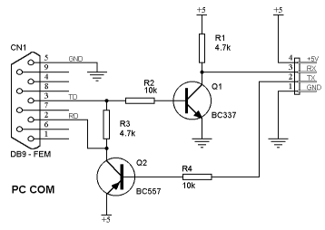

Gambar 5.4 Rangkaian RS232 ke mikrokontroler dengan rangkaian transistor

* Menggunakan IC gerbang Logika.

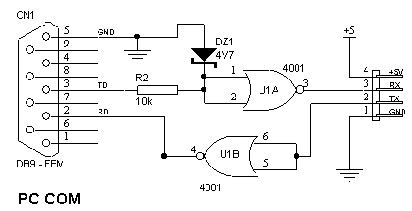 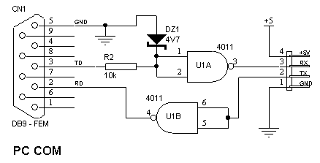

Gambar 5.4 Rangkaian RS232 ke mikrokontroler dengan IC Gerbang Logika

* Menggunakan Modul USB to TTL

Komunikasi serial microcontroller kebanyakan menggunakan standar RS232, sedangkan ketersediaan port serial (DB9) di PC/laptop sudah mulai langka atau bahkan tidak ada lagi. Dengan ketersediaan IC yang bisa digunakan sebagai konverter dari USB ke RS232 seperti FTDI atau Prolific, PL2303 dll, bisa dibuat komunikasi microcontroller dengan PC/ laptop anda secara serial melalui port USB layaknya menggunakan port serial biasa (DB9). Di pasaran banyak converter USB to TTl yang sudah tersedia dalam bentuk modul.

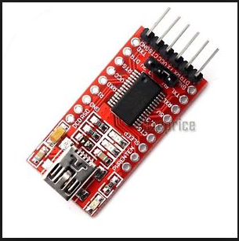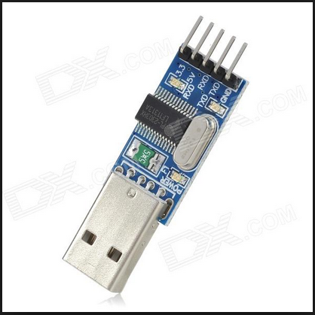

Gambar 5.6 Modul FTDI dan PL2303 USB to TTL

1. **SOFTWARE & PERALATAN**
   1. Software Virtual Serial Port Driver
   2. Software Visual Basic.net
   3. Software Proteus
   4. Software Codevision AVR
   5. Minimun Sistem ATmega16
   6. LED
   7. Resistor
   8. Modul USB to TTL PL2303
2. **PROSEDUR PERCOBAAN**

**SIMULASI USART (Terima Data Serial)**

Pada percobaan yang pertama di praktikum ini akan dibuat simulasi USART yaitu kontol LED yang berarti terima data serial, dengan *softwere Proteus*, yang kemudian dibuat sebauh program interfacing nya dengan *software Visual Basic.net* dan menghubungkan kedua software tersebut dengan menggunkan *virtual serial port* dengan bantuan software *Virtual Serial Port Driver*. Langkah langkahnya adalah sebagai berikut:

* + 1. 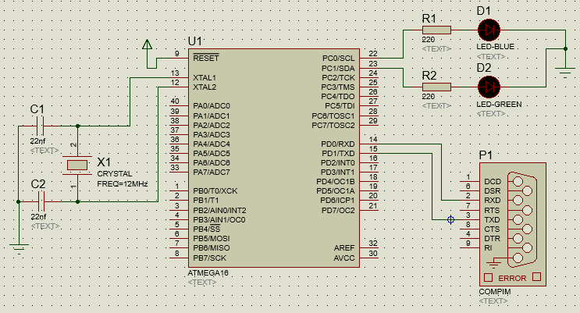Buat rangkaian seperti pada gambar dibawah dengan Proteus

Gambar 5.7 Rangkaian Simulasi USART

* + 1. Klik dua kali pada komponen COMPIM, dan masukkan settingan yang meliputi port dan baudrate seperti pada gambar

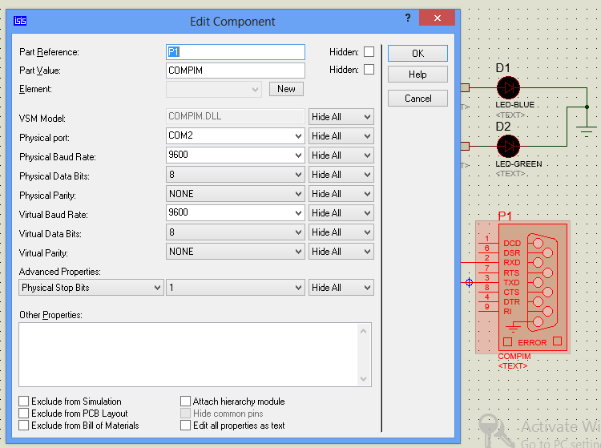

Gambar 5.7 Settingan COMPIM

* + 1. Buka CodeVision AVR, buat project baru.
    2. Pada CodeWizard, pada tab Chip, pilih Atmega 16, dan isikan frekwensi clock sebesar 12.000000 Mhz.
    3. Pilih tab port dan inisiasikan port C sebagai output.
    4. Pilih tab USART, centang receiver dan masukkan baud rate sebesar 9600 (sama dengan baud rate di proteus).

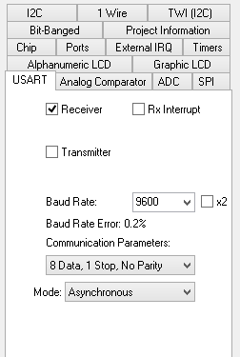

Gambar 5.8 Setting Tab USART

* + 1. Generate program, tambahkan library #include <delay.h>.
    2. Tambahkan script dibawah ini pada program utama.

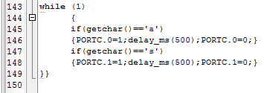

Gambar 5.9 Program Utama

* 1. Compile program tersebut dengan meng klik “compile the project”, simpan file “*.hex”.
  2. Buka Software Visual Basic.net,
  3. Buat Form seperti pada gambar dibawah, yang terdiri dari 4 button dan 1 serial port.

Button1 = LED 1

Button2 = LED 2

Button3 = Connect

Button4 = Disconnect

Button3 dan Button4 diposisikan saling tumpang tindin tunutk kemudian diatur visibility nya melalui kodingan.

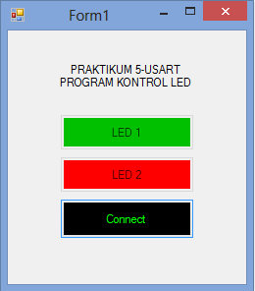

Gambar 5.11 Form Pada Visual Basic.net

* 1. Klik SerialPort, pada propertis isikan baud rate 9600 dan portname COM1.

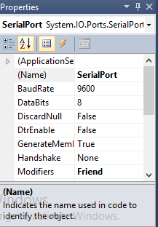

Gambar 5.12 Propertis SerialPort

* 1. Klik masing-masing komponen dan masukkan Koding dibawah ini :

Public Class Form1

Private Sub Form1_Load(ByVal sender As System.Object, ByVal e As System.EventArgs) Handles MyBase.Load

SerialPort1.Close()

Button4.Visible = False

Button1.Enabled = False

Button2.Enabled = False

End Sub

Private Sub Button1_Click(ByVal sender As System.Object, ByVal e As System.EventArgs) Handles Button1.Click

If SerialPort1.IsOpen() Then

SerialPort1.Write("a")

End If

End Sub

Private Sub Button2_Click(ByVal sender As System.Object, ByVal e As System.EventArgs) Handles Button2.Click

If SerialPort1.IsOpen() Then

SerialPort1.Write("s")

End If

End Sub

Private Sub Button3_Click(ByVal sender As System.Object, ByVal e As System.EventArgs) Handles Button3.Click

SerialPort1.Open()

Button3.Visible = False

Button4.Visible = True

Button1.Enabled = True

Button2.Enabled = True

End Sub

Private Sub Button4_Click(ByVal sender As System.Object, ByVal e As System.EventArgs) Handles Button4.Click

SerialPort1.Close()

Button3.Visible = True

Button4.Visible = False

Button1.Enabled = False

Button2.Enabled = False

End Sub

End Class

* 1. Buka software *Virtual Serial Port Driver.* Isikan *first port* = COM1 dan *second port*=COM2, lalu klik *pair.*

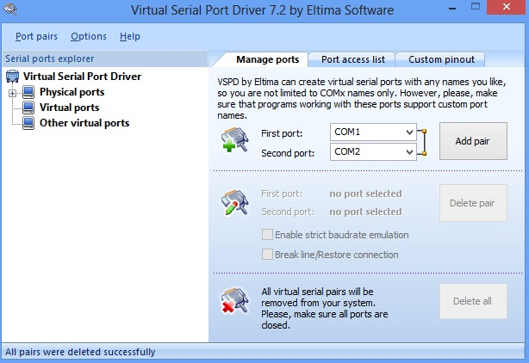

Gambar 5.13 Virtual Serial Port Driver

* 1. Run simulasi pada proteus, dan pastikan COMIN menyala hijau semua.

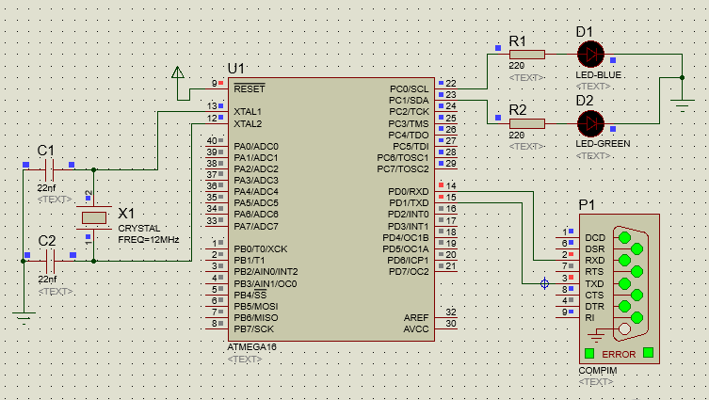

Gambar 5.14 Running Simulasi Proteus

* 1. Run program di Visual Basic.Net, klik connet dan coba ckluk button LED 1 dan LED2 maka LED pada rangkaian yang kita simulasikan di proteus juga akan menyala.

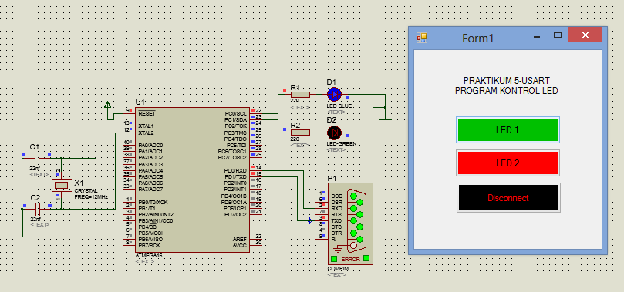

Gambar 5.15 Running simulasi dan program vb.net

* 1. Buat rankaian implemantasi dari silumasi di atas dengan menggunakan ATmega 16 dan rangkaian 2 LED,
  2. Hubungkan ATmega 16 dengan PC/laptop dengan menggunakan modul USB to TTL melalui pin RX TX dan sesuaikan port yang digunakan dengan melihatnya terlebih dahulu melalui device manager.

Nb: pada rangkaian yang sebenarnya sudah tidak diperlukan lagi propgram virtual serial port